Smlouva č.04/2024 – sport

MĚSTO KUTNÁ HORA zastoupené starostou Mgr. Lukášem Seifertem
sídlem Havlíčkovo náměstí 552/1, 284 01 Kutná Hora
IČ: 00236195
DIČ: CZ00236195

dále jen m ě s t o nebo p o s k y t o v a t e l
a

Trenéři ve škole, z. s. zastoupený panem Mgr. Antonínem Barákem, předsedou
představenstva
sídlem Pod Marjánkou 1906/12, Břevnov, 169 00 Praha 6
IČ: 228 77 606
Bank. spojení: xxxxxxx
Číslo účtu: xxxxxxxxxx

dále jen p ř í j e m c e

uzavírají podle § 10a zákona č. 250/2000 Sb., o rozpočtových pravidlech územních rozpočtů, tuto

VEŘEJNOPRÁVNÍ SMLOUVU O POSKYTNUTÍ DOTACE

(dále jen „smlouva“)

čl. I

Město poskytuje příjemci neinvestiční dotaci na činnost příjemce pro rok 2024 ve výši 688 880,- Kč, slovy:
šestsetosmdesátosmtisícosmsetosmdesátkorunčeských , a to na základě řádně podané žádosti ze dne 10.2.2024.
Výše uvedená dotace bude v souladu s žádostí využita na zajištění Programu Trenéři ve škole dle Přílohy č. 1 této veřejnoprávní smlouvy.
Dotace bude převáděna na účet příjemce uvedený v záhlaví této smlouvy za období 1.1.2024 do 30.6.2024 a za období 1.9.2024 do 31.12.2024 ve výši poměrné části dotace dle potřeb příjemce a přílohy č. 1 Kalkulace nákladů programu „Trenéři ve škole“, vždy do 15. dne uvedeného období (leden, září). První splátka bude příjemci poskytnuta do třiceti dnů od uzavření smlouvy.

čl. II

Při čerpání této dotace se příjemce zavazuje dodržet tyto podmínky:

1. Poskytnutou dotaci čerpat pouze na činnost uvedenou v čl. I. této smlouvy, tedy na částečné pokrytí nákladů spojených s realizací Programu.

2. Nepřevádět dotaci na jiné fyzické a právnické osoby, pokud se nejedná o přímou úhradu související s realizací Programu dle čl. I.

3. Úhrady provádět pouze na základě objednávek, smluv a k nim náležejících faktur, pokladních dokladů.
4. Poskytnuté prostředky nelze čerpat na dary (mimo cen do soutěží), cesty do zahraničí, občerstvení (mimo pitný režim a občerstvení pro rozhodčí vyplývající ze soutěžního řádu), krytí úvěru, k nákupu nemovitého majetku, pořízení investičního majetku, opravám a udržování budov a sportovišť.

5. Příjemce je povinen veškerý movitý majetek nakoupený z poskytnutých prostředků inventurně evidovat
se specifikací místa uložení. Příjemce má povinnost předkládat tyto inventurní seznamy poskytovateli příspěvku vždy k 5.1. následujícího roku, kdy byl příspěvek poskytnut.

6. V případě, že bude Příjemci poskytnuta ze strany státu (např. ze státního rozpočtu, rezortních kapitol, státních fondů, z územní samosprávy, mimostátního zdroje apod.) dotace na realizaci Programu (dále jen „Dotace“), bude ze strany Příjemce alikvótní část takto poskytnuté Dotace vrácena poskytovateli.

7. Poskytnutou dotaci vyčerpat nejdéle do 31. 12. 2024, vyúčtovat nejpozději do 31. 1. 2025. Vyúčtování musí obsahovat rozpis skutečných nákladů na jednotlivé položky – fotokopie účetních dokladů (faktury, nebo doklad zaplacení v hotovosti), seznam předložených účetních dokladů. Dále fotokopie dokladů o uskutečnění úhrad faktur – tj. kopie výpisů z účtu, v případě plateb v hotovosti kopie výdajových pokladních dokladů. Požadované informace příjemce předloží poskytovateli na formuláři, který je přílohou č. 2 a 3 této smlouvy.

8. V případě, že příjemce nevyčerpá celou dotaci ve stanoveném termínu, je povinen tyto nevyčerpané prostředky vrátit městu na výše uvedený účet nejpozději do 10. 2. 2025.

9. Příjemce se zavazuje seznámit poskytovatele, a to do 15 dnů od jejich vzniku, s těmito skutečnostmi: se změnami zakladatelské listiny, adresy sídla, bankovního spojení, statutárního zástupce, jakož i jinými změnami, které mohou podstatně ovlivnit způsob jeho finančního hospodaření a náplň jeho aktivit ve vztahu k poskytnuté dotaci. Příjemce je dále povinen poskytovatele předem informovat o chystané přeměně nebo zrušení s likvidací.

10. Pokud město zjistí kdykoliv v průběhu čerpání a užívání dotace jakékoliv porušení rozpočtové kázně ve smyslu § 22 zákona č.250/2000 Sb., (např. použití dotace k jinému než sjednanému účelu, nepředložení vyúčtování dotace ve sjednaném termínu, porušení jiných podmínek, za kterých byla dotace poskytnuta, nevrácení nevyčerpaných prostředků v termínu stanoveném v bodě 7), je příjemce povinen celou dotaci vrátit na účet města, a to do 10 dnů poté, co bude městem k vrácení dotace vyzván.
Příjemce je povinen umožnit oprávněným zaměstnancům města provádět kontrolu dodržování podmínek čerpání
a užití dotace.

11. V případě porušení rozpočtové kázně je příjemce povinen zaplatit penále ve výši 0,4 promile z částky odvodu /neoprávněně použitých, nebo zadržených prostředků/ za každý den prodlení, nejvýše však do výše odvodu
ve smyslu § 22 odst. 8 zákona č. 250/2000 Sb., o rozpočtových pravidlech územních rozpočtů.

12. Pokud nebudou splněna všechna ustanovení uzavřené smlouvy, nebude na následné žádosti brán zřetel.

čl. III
Tato smlouva je zpracována ve třech vyhotoveních, z nichž město obdrží dvě vyhotovení a jedno vyhotovení obdrží příjemce.

Tato smlouva bude zveřejněna v registru smluv dle zákona č.340/2015 Sb. a nabývá účinnosti dnem tohoto zveřejnění.

D O L O Ž K A
Poskytnutí dotace bylo schváleno usnesením Zastupitelstva města č. Z/267/23 ze dne 12.12.2023 a tato veřejnoprávní smlouva byly schváleny usnesením Zastupitelstva města č. Z/91/24 ze dne 16.4.2024.

V Kutné Hoře dne 3.5.2024

......................................................... .........................................................
Mgr. Antonín Barák (předseda představenstva) Mgr. Lukáš Seifert (starosta)
Trenéři ve škole, z. s. Město Kutná Hora
(příjemce) (poskytovatel)

.........................................................
xxxxxxxxxxxxxxxxx (člen představenstva)
Trenéři ve škole, z.s.
(příjemce)

Vypracovala: Markéta Holubová, DiS.
Po věcné stránce kontroloval: Ing. Pavel Ovčačík
Kontrola vzoru smlouvy právníkem: Ing. Mgr. Jelínková (dne 15.3.2024)

Příloha č.1 – Kalkulace nákladů programu Trenéři ve škole

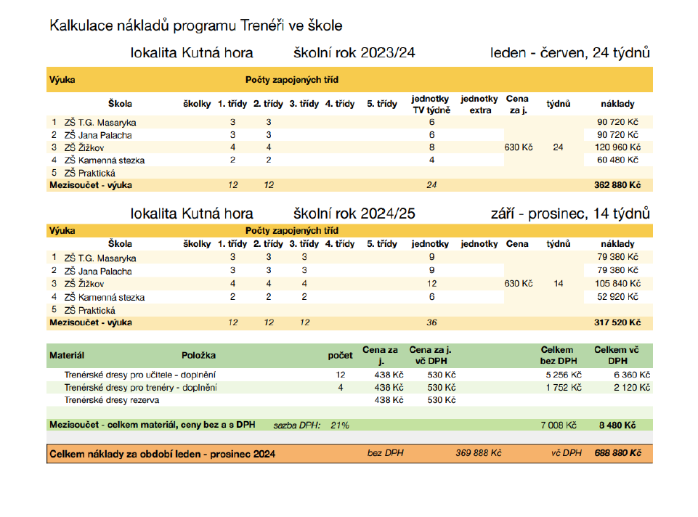

Příloha č.2
Závěrečná zpráva a vyúčtování
poskytnuté dotace na činnost organizace

ŽÁDOST O DOTACI: | Smlouva o příspěvku  č. 4/2024 sport

Název žadatele a organizační forma
(právní subjektivita)
Statutární zástupce
(jméno, příjmení, funkce)
Kontaktní osoba
(jméno, příjmení, funkce)
Telefon, e-mail kontaktní osoby
Předmět smlouvy
Celkové výdaje organizace
Dotace poskytnutá městem Kutná Hora

- Popište, jak se vám podařilo realizovat klíčové aktivity uvedené v žádosti

POVINNÉ PŘÍLOHY ZÁVĚREČNÉ ZPRÁVY K POSKYTNUTÉ DOTACI

Příloha A: přehled propagačních materiálů, které se vztahují k dotaci
(pozvánky, plakáty apod.)

Příloha B: Fotodokumentace aktivit hrazených z poskytnuté dotace
(na CD-romu, flash disku apod.)

Příloha C: Vyúčtování poskytnuté neinvestiční dotace z rozpočtu Města Kutná Hora
(žadatel doloží kopie účetních dokladů a kopie dokladů o úhradě; originály všech
dokladů musí žadatel archivovat a na vyžádání předložit městu Kutná Hora)

Příloha č. 3 - Vyúčtování poskytnuté neinvestiční dotace z rozpočtu Města Kutná Hora na rok 2024
Zúčtování dotace: |  |  |  | částka v Kč
 |  | Příjemcem přijatá dotace
 |  | Příjemcem vyčerpáno
 |  | Příjemcem nevyužito
 |  | Vráceno na účet Města Kutná Hora |  |  | Datum:
Seznam dokladů:
Pořadové | Číslo | Text účetního případu |  | Částka | uhrazeno
číslo | účetního |  |  | v Kč | dokladem | dne:
 | dokladu |  |  |  | číslo
1
2
3
4
5
6
7
8
9
10
11
12
13
14
15
celkem |  |  |  | 0
Poznámka: tabulka je uvedena ve zkrácené verzi.
Datum:
Zpracoval (jméno, telefon, e-mail):
Schválil - jméno statutárního orgánu:
podpis, razítko:

